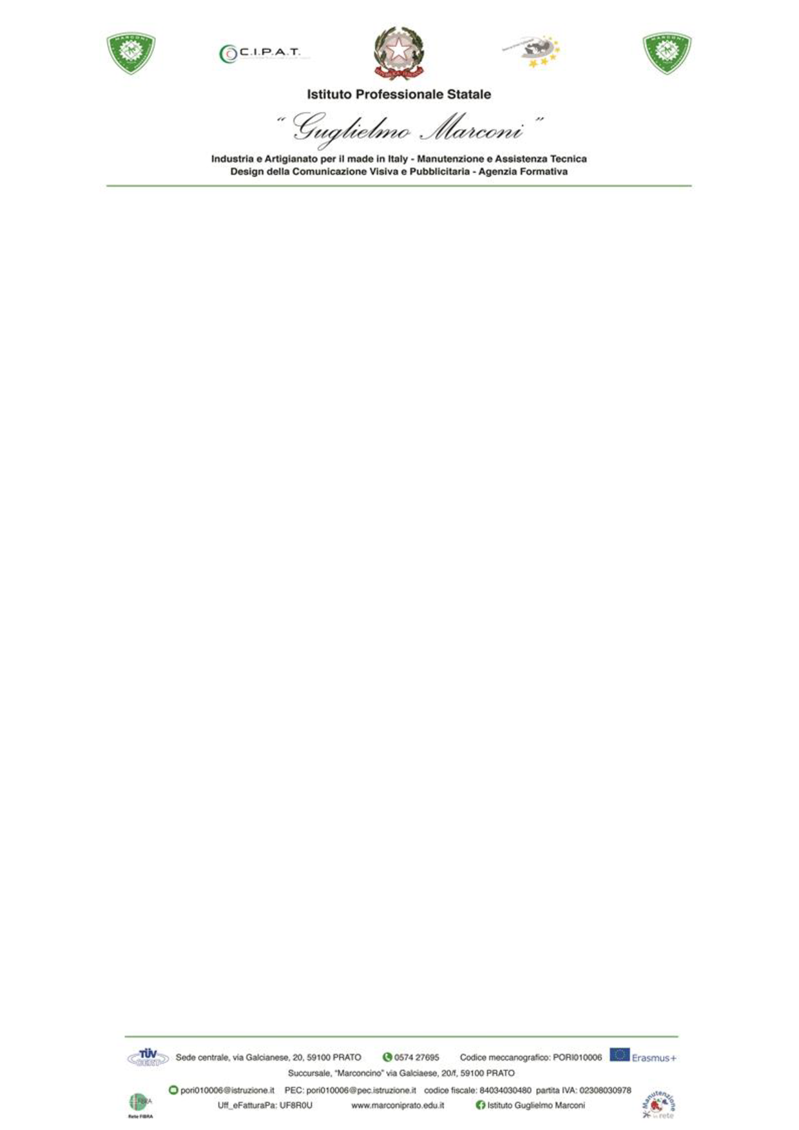

Progetto Formativo Individuale

BIENNIO AA.SS. 2020-21 / 2021-22

INDIRIZZO: MANUTENZIONE E ASSISTENZA TECNICA

**Codice ATECO:** C – Attività Manifatturiere

C**-**33 – Riparazione, Manutenzionee Installazione di macchine e apparecchiature

**INDIRIZZO: INDUSTRIA E ARTIGIANATO PER IL MADE IN ITALY**

**Codice ATECO:** C – Attività Manifatturiere

C**-**28 – Fabbricazione di macchinari e apparecchiature N.C.A.

**CLASSE** 2020-21 ………………… **CLASSE** 2021-22 …………….

## DOCENTE TUTOR: 2020-21 …………………………………… 2021-22 ……………………………….……

## DATI GENERALI E ANAGRAFICI DELL’ALUNNO/A

Nome: ……………………………………… Cognome: …………………….………………………

Data di nascita: ………………… Indirizzo: ……………………………………………….……………………….

Eventuali bisogni educativi speciali:

☐ DSA ☐ BES ☐ Difficoltà linguistiche

☐ Certificazione L. 104/92 con programmazione per:

☐ obiettivi minimi

☐ obiettivi differenziati

**CLASSE PRIMA**

**PROFILO INIZIALE**

A CURA DELL’ALLIEVO: PROGETTO ORIENTAMENTO PERSONALE

Il mio progetto e i miei interessi: ……………………………………………………………………………………… …………………………………………….…………………………….……………………………………………… ……………………………………………………………………………………..……………………………………

Come mi vedo: ………………………………………………………………………………………………………… …………………………………………………………………………………………………………………..……………………………………………………………………………………………………….……………………….…

A CURA DEI DOCENTI: OSSERVAZIONI INIZIALI

|  |  |  |  |  |
| --- | --- | --- | --- | --- |
|  | PARZIALE | BASE | INTERMEDIO | AVANZATO |
| Partecipazione ed interesse nei confronti delle attività scolastiche |  |  |  |  |
| Livello di autostima ed aspirazioni future nei confronti del percorso di studio scelto |  |  |  |  |
| Livello di autonomia nello svolgimento di compiti ed efficacia del metodo di studio |  |  |  |  |
| Grado di impegno nelle attività scolastiche e nello studio |  |  |  |  |
| Comportamento e capacità di relazione/socializzazione nel contesto classe |  |  |  |  |

**PERSONALIZZAZIONE DEL PERCORSO SCOLASTICO**

UDA SVOLTE DURANTE IL PERCORSO DIDATTICO (compiti di realtà / compiti sfidanti)

1. Titolo: **Lavorare in sicurezza** tipologia: interdisciplinare

ore: circa 80 Periodo di svolgimento: intero anno scolastico

2. Titolo: **La tavola periodica nel quotidiano** tipologia: interdisciplinare

ore: circa 30 Periodo di svolgimento: intero anno scolastico

ATTIVITA’ DI PERSONALIZZAZIONE

|  |  |  |  |
| --- | --- | --- | --- |
| INTERVENTI PROPOSTI PRIMO ANNO | | | *(selezionare)* |
| Accoglienza  *(attività per la promozione del benessere, della socializzazione della classe)* | Accoglienza 1a settimana  Giochi sportivi  Torneo classi prime  Uscita didattica di socializzazione  Uscita didattica “Caccia al tesoro” | | X |
| Attività di sostegno allo studio  *(Interventi di supporto al raggiungimento degli obiettivi educativi o di apprendimento)* | “Sportello amico” | |  |
| Progetto Doposcuola | |  |
| Attività di recupero in itinere | Settimana di sospensione dell'attività didattica, per recupero insufficienze del trimestre | | X |
| Attività di recupero estivo | Corsi di recupero prima dell’inizio del secondo anno, per recupero insufficienze | Assegnato | Frequentato |
| SI’ NO | SI’ NO |
| Attività aggiuntive | Progetto Bici | |  |
| Laboratori Teatrali | |  |
| Alfabetizzazione Italiano L2 | Assegnato | Frequentato |
| SI’ NO | SI’ NO |
| Partecipazione a conferenze e dibattiti finalizzati allo sviluppo dello spirito critico | |  |
| Altro | |  |

**COMPETENZE AL TERMINE DEL PRIMO ANNO**

|  |  |  |  |  |  |
| --- | --- | --- | --- | --- | --- |
| COMPETENZE | INSEGNAMENTI | PARZIALE | BASE | INTERMEDIO | AVANZATO |
| Asse dei Linguaggi | *Italiano* |  |  |  |  |
| *Inglese* |  |  |  |  |
| Asse Storico-Sociale | *Storia* |  |  |  |  |
| *Geografia* |  |  |  |  |
| *Diritto ed Economia* |  |  |  |  |
| *Educazione civica* |  |  |  |  |
| Asse Matematico | *Matematica* |  |  |  |  |
| Scienze motorie | *Scienze motorie* |  |  |  |  |
| IRC o attività alternative | *IRC o attività alternative* |  |  |  |  |
| Asse Tecnico-Scientifico | *Scienze Integrate* |  |  |  |  |
| *TIC* |  |  |  |  |
| *TTRG / TDP* |  |  |  |  |
| *Laboratori tecnologici* |  |  |  |  |

**RISULTATO FINALE:**

AMMESSO alla classe successiva NON AMMESSO alla classe successiva

AMMESSO con revisione del PFI

DISCIPLINE recupero estivo………………...……………………………………...………………………………….

NOTE ……………………………………………………………………………………………….…..………………

**CLASSE SECONDA**

**PROFILO INIZIALE**

OSSERVAZIONI INIZIALI DEI DOCENTI

|  |  |  |  |  |
| --- | --- | --- | --- | --- |
|  | PARZIALE | BASE | INTERMEDIO | AVANZATO |
| Partecipazione ed interesse nei confronti delle attività scolastiche |  |  |  |  |
| Livello di autostima ed aspirazioni future nei confronti del percorso di studio scelto |  |  |  |  |
| Livello di autonomia nello svolgimento di compiti ed efficacia del metodo di studio |  |  |  |  |
| Grado di impegno nelle attività scolastiche e nello studio |  |  |  |  |
| Comportamento e capacità di relazione/socializzazione nel contesto classe |  |  |  |  |

**PERSONALIZZAZIONE DEL PERCORSO SCOLASTICO**

UDA SVOLTE DURANTE IL PERCORSO DIDATTICO

1. Titolo: **Per un futuro sostenibile** tipologia: interdisciplinare

ore: circa 80 Periodo di svolgimento: intero anno scolastico

ATTIVITA’ DI PERSONALIZZAZIONE

|  |  |  |  |
| --- | --- | --- | --- |
| INTERVENTI PROPOSTI SECONDO ANNO | | | *(selezionare)* |
| Attività di sostegno allo studio  *(Interventi di supporto al raggiungimento degli obiettivi educativi o di apprendimento)* | “Sportello amico” | |  |
| Progetto Doposcuola | |  |
| Attività di recupero in itinere | Settimana di sospensione dell'attività didattica, per recupero insufficienze del trimestre | | X |
| Attività di recupero estivo | Corsi di recupero prima dell’inizio del secondo anno, per recupero insufficienze | Assegnato | Frequentato |
| SI’ NO | SI’ NO |
| Attività di orientamento/riorientamento | Incontri di presentazione degli indirizzi del triennio | | X |
| Attività aggiuntive | Progetto Bici | |  |
| Laboratori Teatrali | |  |
| Alfabetizzazione Italiano L2 | Assegnato | Frequentato |
| SI’ NO | SI’ NO |
| Partecipazione a conferenze e dibattiti finalizzati allo sviluppo dello spirito critico | |  |
| Altro | |  |

**COMPETENZE AL TERMINE DEL SECONDO ANNO**

|  |  |  |  |  |  |
| --- | --- | --- | --- | --- | --- |
| COMPETENZE | INSEGNAMENTI | PARZIALE | BASE | INTERMEDIO | AVANZATO |
| Asse dei Linguaggi  *(Competenza alfabetica funzionale / multilinguistica)* | *Italiano* |  |  |  |  |
| *Inglese* |  |  |  |  |
| Asse Storico-Sociale | *Storia* |  |  |  |  |
| *Geografia* |  |  |  |  |
| *Diritto ed Economia* |  |  |  |  |
| *Educazione civica* |  |  |  |  |
| Asse Matematico  *(Competenza matematica)* | *Matematica* |  |  |  |  |
| Scienze motorie | *Scienze motorie* |  |  |  |  |
| IRC o attività alternative | *IRC o attività alternative* |  |  |  |  |
| Asse Tecnico-Scientifico  *(Competenza in scienze, tecnologie e ingegneria)* | *Scienze Integrate* |  |  |  |  |
| *TIC* |  |  |  |  |
| *TTRG* |  |  |  |  |
| *Laboratori tecnologici* |  |  |  |  |
| *Competenza digitale*  *(risultati in TIC)* | |  |  |  |  |
| *Competenza personale, sociale e capacità di imparare a imparare*  *(in relazione ai risultati delle varie discipline e alla condotta)* | |  |  |  |  |
| *Competenza in materia di cittadinanza*  *(educazione civica/cittadinanza)* | |  |  |  |  |
| *Competenza imprenditoriale*  *(risultati nelle attività di laboratorio)* | |  |  |  |  |
| *Competenza in materia di consapevolezza ed espressioni culturali*  *(risultati nelle discipline di area generale)* | |  |  |  |  |

**RISULTATO FINALE:**

AMMESSO alla classe successiva NON AMMESSO alla classe successiva

**SOSPENSIONE del giudizio**

nelle seguenti DISCIPLINE ………………...……………………………………...…………………………………..

RISULTATI dello scrutinio per la sospensione del giudizio *(riportare i voti finali)* ……………………………………………………………………………………………………………………...…

NOTE …………………………………………………………………………………………………………………

**BILANCIO FINALE AL TERMINE DEL BIENNIO**

A CURA DELL’ALLIEVO: OSSERVAZIONI SUL PERCORSO SCOLASTICO E PROGETTI FUTURI

………………………………………………………………………………………………………..………………… ………………………………………………………………………………………………………..………………… ………………………………………………………………………………………………………..…………………………………………………………………………………………………………..…………………………………

………………………………………………………………………………………………………..………………… …………………………………………………………………………………………………………………..………………………………………………………………………………………………………………..………………………………………………………………………………………………………………….……………………….…

A CURA DEL TUTOR: OSSERVAZIONI SUL PERCORSO SCOLASTICO DELLO STUDENTE

Osservazioni sul percorso scolastico e sul miglioramento conseguito: ………………………………………..……… …………………………………………………………………...…………………………………………………..…. …………………………………………………………………………………………………………………..………………………………………………………………………………………………………………..………………………………………………………………………………………………………………….……………………….…

Prato, lì ……………… Prato, lì ………………

FIRMA DEL TUTOR classe prima FIRMA DEL TUTOR classe seconda

…………………………………………… ……………………………………………